2020庚子年九宫飞星吉凶方位及化解方法

庚子鼠年（2020年立春开始）即将到来，不仅每个人的运势会发生着变化，随着九星飞临方位的变动，宅中各方位的吉凶也会出现极大的变化。

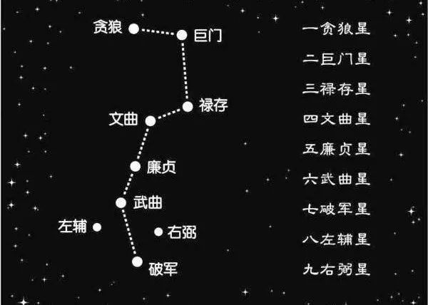
什么是“九星”？

风水学中有“天有九星，地有九宫”之说，九星即为一白贪狼星、二黑巨门星、三碧禄存星、四绿文曲星、五黄廉贞星、六白武曲星、七赤破军星、八白左辅星及九紫右弼星。
九宫按洛书排布，飞星轨迹由中宫作起点，然后按照洛书数序飞移，因此，飞星轨迹又称洛书轨迹。

九宫飞星实际上也体现出了风水轮流转的道理。

九星的五行：
一白贪狼星，为坎卦，属水；
二黑巨门星，为坤卦，属土；
三碧禄存星，为震卦，属木；
四绿文曲星，为巽卦，属木；
五黄廉贞星，居中宫，属土；
六白武曲星，为乾卦，属金；
七赤破军星，为兑卦，属金；
八白左辅星，为艮卦，属土；
九紫右弼星，为离卦，属火。

九星中的五颗吉星：

一白贪狼水星：管事业，人缘与桃花。

四绿文曲木星：管智慧，学业。

六白武曲金星：管事业、权财的大小。

八白左辅土星：管钱财、也管人丁的兴旺。

九紫右弼火星：管婚姻喜庆、贵人。

九星中的四颗凶星：

二黑巨门土星：会引起身心两方面的疾病，所以又号称病符星。

三碧禄存木星 ：会引起口舌是非，甚至会为主人带来诉讼官非。

五黄廉贞土星：招灾惹祸，是九星中的凶性最大的一颗星。

七赤破军金星：会引起盗贼觊觎，口舌是非、破财。

2020庚子年【玄空风水】九宫飞星图如下
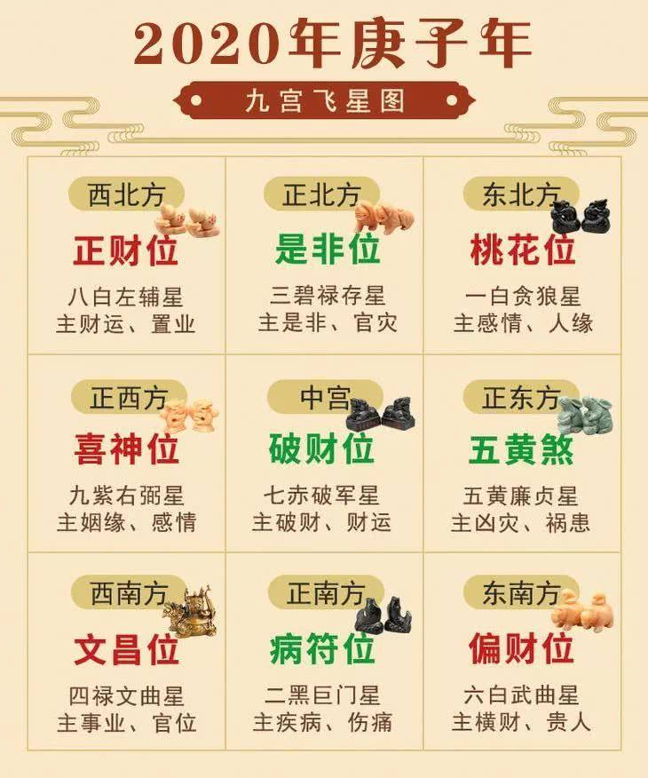

一白贪狼星飞临东北方
桃花位：旺感情、人缘

一白贪狼星飞临东北方，为宫克星，但贪狼星是当运的生气之星，仍以吉论。贪狼星代表人的欲望、感情，因此，有桃花星的美称。一白星对于未婚的男女来说，是最吉利的，有利于发现新的机会，增进恋爱的热情。

同时，一白贪狼星也可称之为“文魁官财位”，也会影响家宅的事业、财运、感情、文昌等方面的运势，布局得当，主事业生旺、财运亨通、家旺丁盛。

开运方法：在宅中东北方位悬挂赵帅和合符，或放置铜貔貅或铜葫芦一对（开口），桃花运、事业运会很快旺起来。

但是已婚朋友要稍加注意，催旺桃花星，容易招来烂桃花，处理不好的话，就会导致妻离子散，婚姻破裂，得不偿失。

二黑巨门星飞临正南方位

病符位：主疾病、伤痛

二黑巨门星飞临正南方位，为宫生星，二黑星又称病符星，所到之处，会带来疾病和伤痛，尤其不利于家中女性健康。开门、卧房、楼梯在正南方位的住宅，宅中人生病的概率大增。

化解方法：宅中正南方位忌动土，不宜摆放土色的物件，也不要堆放杂物、垃圾，保持整洁。可在正南方位放置真葫芦（开口）一对化解，卧室或大门在正南方的人，需随身佩戴紫微护身符。

三碧禄存星飞临正北方

是非位：主是非、官灾

三碧禄存星飞临正北方，三碧星为是非之星，禄存星落坎宫为宫生星，主家中男士容易引起口舌是非，严重的话，还会摊上官司，且容易出现肝胆方面的疾病。

不过，对于特定行业的人士反而有利，比如法官、律师、辩论家、运动员等职业。

化解方法：宅中正北方不可动土，忌见水或绿色植物，可在正北方位放置紫水晶化解。

四绿文曲星飞临西南方

文昌位：旺事业、官位

四绿文曲星飞临西南方，为星克宫，主家中老母亲不利，容易发生肠胃方面的疾病。

文曲星又主学业、科名、升迁，并招人缘等，对有学子的家庭和公务员是非常有利的。

开运方法：在宅中西南方位悬挂文昌符、红色中国结，或放置文昌塔、红色花瓶。亦可以将读书的学子的书桌或是卧床摆放在西南方，能够提升学习效率。

五黄廉贞星飞临正东方

五黄煞：主凶灾、祸患

五黄廉贞星飞临正东方，星被宫制，廉贞星又称五黄煞，是一个大凶星，主凶灾祸事，意外伤害，大病，绝症，灾难横祸，血光等。若是大门开在正东方，或是厨房、卧室等在家中的正东方，则凶煞之力更强。
化解方法：但凡凶方，宜静不宜动，要保持干净，整洁，明亮，尽量减少该区域活动，忌正东方动土，及摆放鱼缸，风水球，钟表及一切会动会发出声响的物品，不可用红色饰物及黄色物品装饰正东方，以免加重凶星煞气。可在正东方位放置铜葫芦（开口）化解。卧室或大门在正东方的人，需随身佩戴紫微护身符。

六白武曲星飞临东南方

偏财位：主偏财

六白武曲星飞临东南方，为星克宫，不利家中女性事业发展，还容易出现头痛方面的疾病。本来六白是一颗吉星，五行属性为金，主意外之财，甚至是横财及事业成功，但六白已退运，加之星克宫，所以明年东南方从吉降为小吉。
开运方法：可在宅中东南方位悬挂赵帅招财符，或放置凹面八卦镜来招财、守财。
七赤破军星飞临中宫
破财位：主破财、官非、口舌

七赤破军星飞临中宫，为宫星相生，破军星在八运是退气星，属于吉凶无常的一颗星，主破财、官非、口舌。

七赤破军星五行属金，中宫方位宫星相生主吉，对于一些从事艺术、娱乐以及靠口才的行业特别有帮助，相关人士应该好好把握。

化解方法：在屋宅中间地带不宜堆放杂物，也不宜摆放刀剑一类的凶性物件，避免引发血光之灾，或健康问题。可在此处铺蓝色地毯，或放置鱼缸（有水有鱼）化解。

八白佐辅星飞临西北方

正财位：旺财运、置业

八白左辅星飞临西北方，为宫生星格局，当旺之星所到，就是本年最旺的方位，也是本年流年家中的财位。西北是家中男主人的方位，大利家中的男主人，也大利家人的整体运势。

开运方法：西北方为大财位，此方位首先要保持干净，宜开门、开窗，坐卧，可摆放黄玉貔貅、黄玉聚宝盆、保险箱等来旺财、守财。

九紫贵人星飞临正西方

喜神位：旺姻缘、感情

九紫右弼星飞临正西方，右弼星五行属火，是当运的生气星，也叫做喜庆星，主姻缘和感情，代表着各种喜事，主喜庆盈门、贵人姻缘等。

开运方法：宅中正西方需保持整洁、干净，气场流通，光线充足，有利于喜事临门。可在此处悬挂赵帅和合符，或摆放紫水晶洞、南红摆件，来催旺九紫吉星。

不过对于已婚人士就需要注意，催旺桃花运，身边难免会出现很多异性，如果不保持距离，很容易导致婚姻破败。

温馨提示：风水调整具有两面性，建议咨询专业风水师帮您化解，以免由于错误布置而招到反噬。

化解的同时，需多行善积德，多做善事积累福报！一日有三善，三年天必降福！

